ประกาศสำนักนายกรัฐมนตรี
เรื่อง รูปธงชาติตามพระราชบัญญัติธง พ.ศ. ๒๕๒๒

เมื่อปีพุทธศักราช ๒๕๖๐ ซึ่งเป็นปีครบรอบ ๑๐๐ ปี แห่งการพระราชทานธงชาติไทยหรือ “ธงไตรรงค์” จึงมีการประกาศกำหนดรูปธงชาติไทย หรือเรียกอีกอย่างหนึ่งว่า “ธงไตรรงค์” ไว้เป็นมาตรฐานดังนี้

รูปธงชาติตามพระราชบัญญัติธง พุทธศักราช ๒๕๒๒
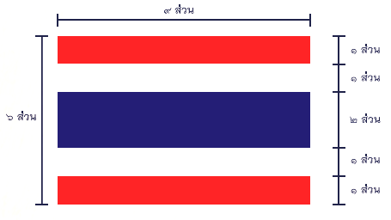
สัดส่วน : ๖ ส่วน : ๙ ส่วน
ในกรณีที่ธงชาติเป็นผืนผ้า หน่วยงานของรัฐจะมีการใช้ การชัก หรือการแสดงธงชาติในงานต่าง ๆ ของหน่วยงานของรัฐให้เป็นที่ปรากฏสู่สาธารณะ ให้กำหนดเป็นดังนี้

ค่ามาตรฐานการวัดสีธงชาติในลักษณะเป็นค่าแนะนำ
สี | ระบบสี CIELAB D๖๕
สี | L* | a* | b* | ∆E*
แดง | ๓๖.๔ | ๕๕.๔๗ | ๒๕.๔๒ | ไม่เกิน ๑.๕
ขาว | ๙๖.๖๑ | -๐.๑๕ | -๑.๔๘ | ไม่เกิน ๑.๕
น้ำเงิน | ๑๘.๖๓ | ๗.๘๙ | -๑๙.๔๕ | ไม่เกิน ๑.๕
หมายเหตุ
- เครื่องมือมาตรฐานที่ใช้วัดค่ามาตรฐานการวัดสีธงชาติ ในที่นี้คือเครื่อง Colorimetric spectrophotometer หลักการ ๔๕/๐ หรือ หลักการ d/๘ โดยใช้โหมดการวัดแบบ Specular Exclude ; SCE (หลักการ d/๘ เส้นผ่านศุนย์กลาง sphere ต้องไม่น้อยกว่า ๑๕๒ มม.), แหล่งแสงงประดิษฐ์ และมุมมองผู้สังเกตการณ์ใช้ : D๖๕/๑๐ 
- ฟังก์ชั่นยูวี : ตัดแสงยูวี หรือ ควบคุมได้
- มาตรฐานที่สอดคล้อง : ASTM E๑๑๖๔

